Communiqué de presse

Construction d’un gratte-ciel de 182 mètres de haut : une nouvelle grue Liebherr à l’œuvre au Canada

⸺

Une nouvelle 280 HC-L convainc par sa fiabilité et sa grande capacité de manutention lors de sa première utilisation à Burnaby

Ses systèmes d’assistance intelligents et une course horizontale de la charge facilitent le travail du grutier et augmentent la sécurité sur le chantier

Le bureau d’études Tower Crane Solutions de Liebherr prodigue des conseils pour un processus de télescopage optimal

Un rythme de travail rapide, une utilisation simple et un service fiable : c’est pour ces raisons que le client de Liebherr, Cambie Forming Ltd, a décidé d’acheter une autre 280 HC-L 12/24 Litronic. La nouvelle flèche relevable effectue ainsi sa première mission à Burnaby (Canada). Une tour d’habitation de 56 étages y sera notamment construite. Les experts de Tower Crane Solutions ont apporté leur soutien lors de la conception du processus de télescopage.

Burnaby (Canada), le 3 août 2022 – « La 280 HC-L est une grue extrêmement fiable et réactive. C’est de loin la meilleure grue que j’ai utilisée en 25 ans de carrière », déclare Richard Out, grutier. Deux technologies le convainquent particulièrement : Micromove et la course horizontale de la charge par simple pression sur un bouton. Ces fonctions l’ont par exemple aidé à mettre en place les panneaux de coffrage du béton au millimètre près. Depuis la cabine moderne du grutier LiCAB, dotée d’un poste de commande ergonomique, il bénéficie, en outre, d’une vue panoramique sur les charges.

La 280 HC-L, dans sa version offrant une capacité de charge maximale allant jusqu’à 24 tonnes, participe à la construction de la tour Hillside East Tower 1 qui atteindra une hauteur finale de 182 mètres. Ce gratte-ciel fait partie du développement d’un quartier de la ville de Burnaby, dans la province canadienne de Colombie-Britannique. Plusieurs bâtiments destinés à accueillir des logements, des commerces et des restaurants sont en cours de construction dans le quartier de Brentwood. Parallèlement, une Liebherr 355 HC-L 16/32 Litronic construit la tour Hillside East Tower 2. Ce bâtiment devrait mesurer 142 mètres de haut. Deux autres gratte-ciel situés juste à côté des Hillside East Towers sont désormais achevés. Là aussi, deux Liebherr 280 HC-L ont contribué avec succès à leur construction.

Des capacités de levage puissantes et une course horizontale de la charge

Les grues de la série HC-L sont prédestinées aux interventions sur des bâtiments de grande hauteur. Elles sont faciles à monter sur les chantiers exigus et disposent d’entraînements hautement performants fabriqués en interne. En outre, elles permettent de passer facilement d’un crochet de charge d’un à deux brins pour une capacité de manutention adaptée. La course horizontale de la charge soulage le grutier et garantit un travail sûr et efficace sur le chantier. Lorsque la flèche se déplace, le système de commande régule le mécanisme de levage automatiquement de telle sorte que le crochet de levage se déplace à l’horizontale.

Un processus de télescopage optimal est également important pour la sécurité et l’efficacité sur le chantier. La grue 280 HC-L se hisse le long du bâtiment, tout comme la 355 HC-L voisine. La configuration du site constituait un véritable défi. Les deux grues ne pouvaient être montées qu’à un seul endroit à la fois, sinon le déroulement du chantier aurait été perturbé. Le bureau d’études Tower Crane Solutions de Liebherr a développé, en collaboration avec Cambie Forming Ltd., un processus de télescopage optimisé afin de réduire au maximum les contraintes sur le bâtiment et les haubans de la grue. Malgré ces défis, seuls six haubans ont été nécessaires pour permettre aux grues d’atteindre en toute sécurité les grandes hauteurs requises.

Une collaboration basée sur la confiance

Des équipements performants et des services complets concernant les grues : c’est ce package qu’apprécie le client Cambie Forming Ltd. « Nous possédons des produits Liebherr depuis plus de 15 ans et nous avons une totale confiance en la fiabilité, la production, la facilité d’utilisation et le service client de ces grues », déclare le directeur Peter Betz.

Selon lui, l’achat de la nouvelle 280 HC-L pour le projet de construction à Burnaby s’est avéré payant : « De notre point de vue, les grues 280 HC-L présentent les meilleures vitesses de levage et de basculement, convainquent par leurs capacités de charge élevées et peuvent être montées de manière flexible ». L’utilisation de la nouvelle 280 HC-L devrait durer jusqu’en novembre de cette année. La 355 HC-L devrait être démontée en octobre.

L’entreprise générale Cambie Forming Ltd. est basée à Vancouver et est un client de longue date de Liebherr. Outre les grues de la série HC-L, l’entreprise dispose également dans son portefeuille de grues à partie supérieure tournante Liebherr des séries HC, EC-B et EC-H.

Au sujet du segment des grues à tour Liebherr

Avec une expérience de plus de sept décennies, Liebherr compte parmi les spécialistes reconnus des techniques de levage sur les chantiers de toutes sortes. La gamme des Tower Cranes de Liebherr rassemble un vaste programme de grues à tour haut de gamme qui sont utilisées dans le monde entier. Le programme comporte des grues à montage rapide, à pivotement supérieur, à flèche relevable, des grues spéciales ainsi que des grues mobiles de construction. En plus des produits, Liebherr Tower Cranes propose un large éventail de prestations de service qui complètent le portefeuille : Tower Crane Solutions, Tower Crane Center et Tower Crane Customer Service.

À propos du Groupe Liebherr

Le Groupe Liebherr est une entreprise technologique familiale proposant une gamme de produits très diversifiée. L'entreprise figure parmi les plus grands fabricants mondiaux d’engins de construction. Elle offre également dans de nombreux autres domaines des produits et services haut de gamme axés sur les besoins des utilisateurs. Le Groupe compte aujourd'hui plus de 140 sociétés sur tous les continents. En 2021, il a employé plus de 49 000 personnes et a enregistré un chiffre d'affaires consolidé de plus de 11,6 milliards d'euros. Liebherr a été fondé en 1949 à Kirchdorf an der Iller, dans le sud de l'Allemagne. Depuis, les employés ont pour objectif de convaincre leurs clients par des solutions exigeantes tout en contribuant au progrès technologique.

Images

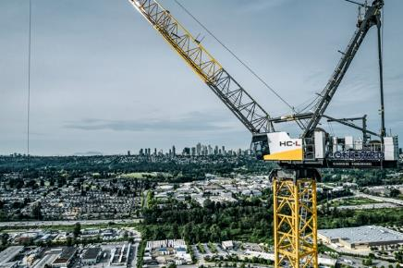liebherr-hcl-cranes-canada-cambie-forming-01.jpg  
Une 280 HC-L et une 355 HC-L Liebherr participent à la construction de deux tours d’habitation à Burnaby (Canada).

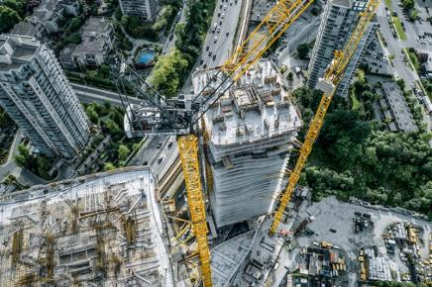liebherr-hcl-cranes-canada-cambie-forming-02.jpg  
La grue Liebherr 280 HC-L 12/24 Litronic convainc par sa capacité de levage maximale allant jusqu’à 24 tonnes.

liebherr-hcl-cranes-canada-cambie-forming-03.jpg  
Les grues à flèche relevable se hissent à l’extérieur du bâtiment. Le bureau d’études Tower Crane Solutions de Liebherr a apporté son soutien lors de la conception.

**Contact**

Daniel Haefele  
Communication globale  
Téléphone : +49 7351 / 41 - 2330  
E-mail : daniel.haefele@liebherr.com

Une publication de

Liebherr-Werk Biberach GmbH   
Biberach / Allemagne  
www.liebherr.com